金厢禁毒宣传简报
金厢镇平安法治办公室 2024年7月23日

金厢镇开展“禁毒宣传进家庭 共创平安幸福家”
宣传活动
为深入开展全民禁毒宣传教育，提升广大妇女儿童禁毒意识和抵御毒品的能力，让禁毒宣传走进千家万户，7月22日下午，金厢镇组织平安法治办、金厢社区干部、网格员到金厢社区开展“禁毒宣传进家庭 共创平安幸福家”宣传活动。
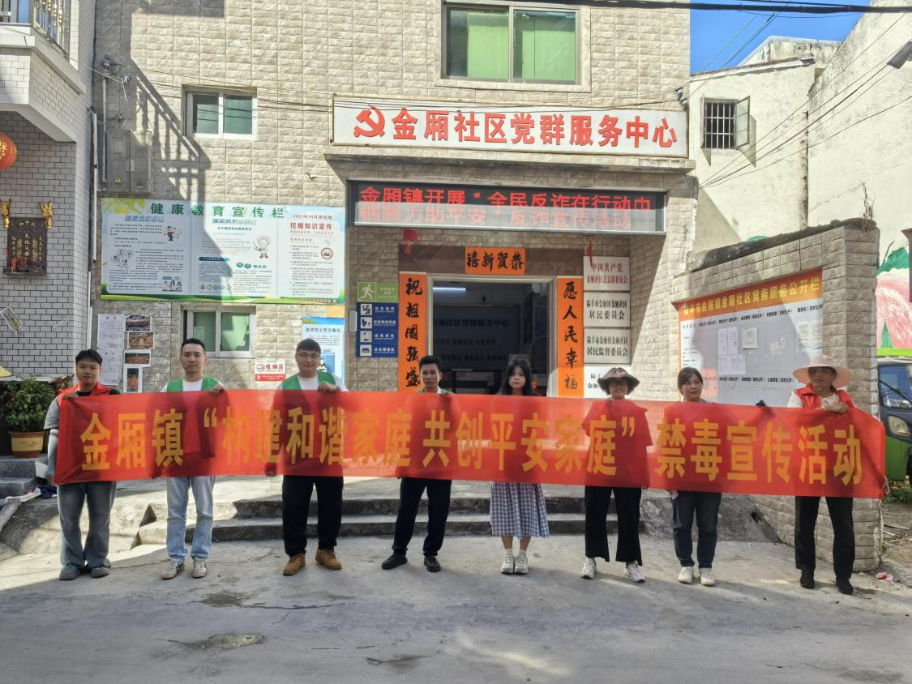

活动中，禁毒队伍来到社区居民家中，将禁毒知识宣传册送到妇女儿童手中，禁毒队伍向妇女儿童面对面介绍了毒品的种类、危害以及如何识别毒品的知识，并着重通过大量真实案例向妇女儿童讲解毒品对家庭的危害性，一旦家庭中出现一个吸毒者，最后的结局往往是倾家荡产、妻离子散、家破人亡。听完这些案例，群众纷纷感叹“毒品害人害己害家庭”，今后为了家庭平安幸福，一定会和家人、亲戚、邻居沟通，积极参与到禁毒宣传工作中，切实筑牢禁毒家庭防线。

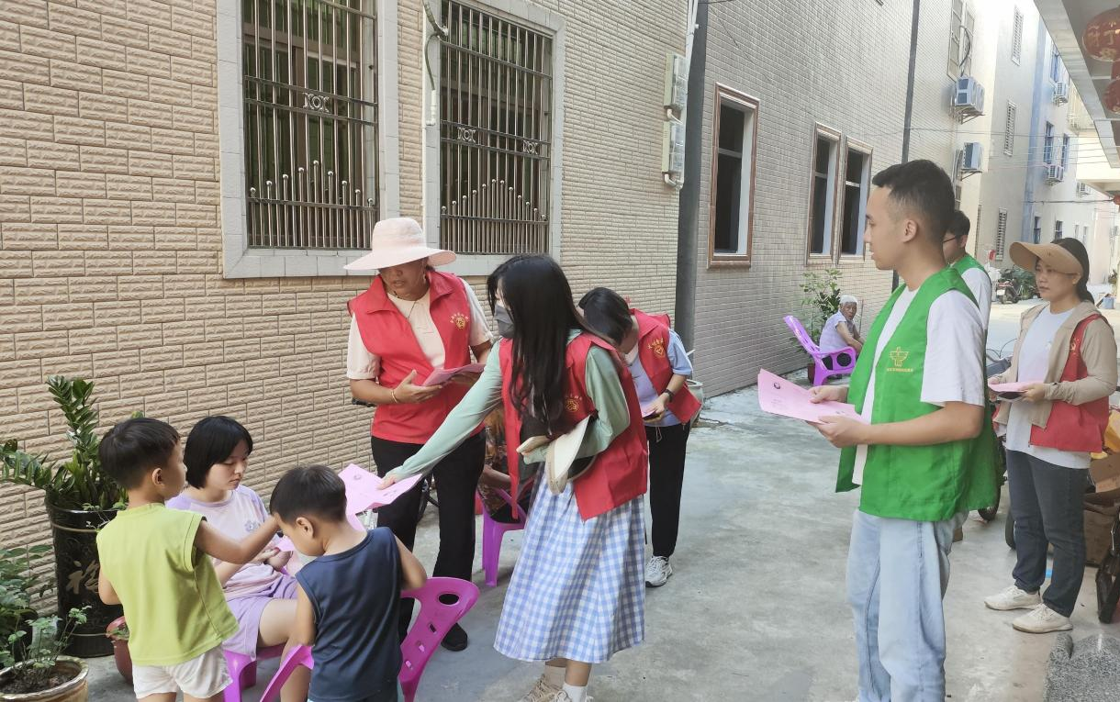

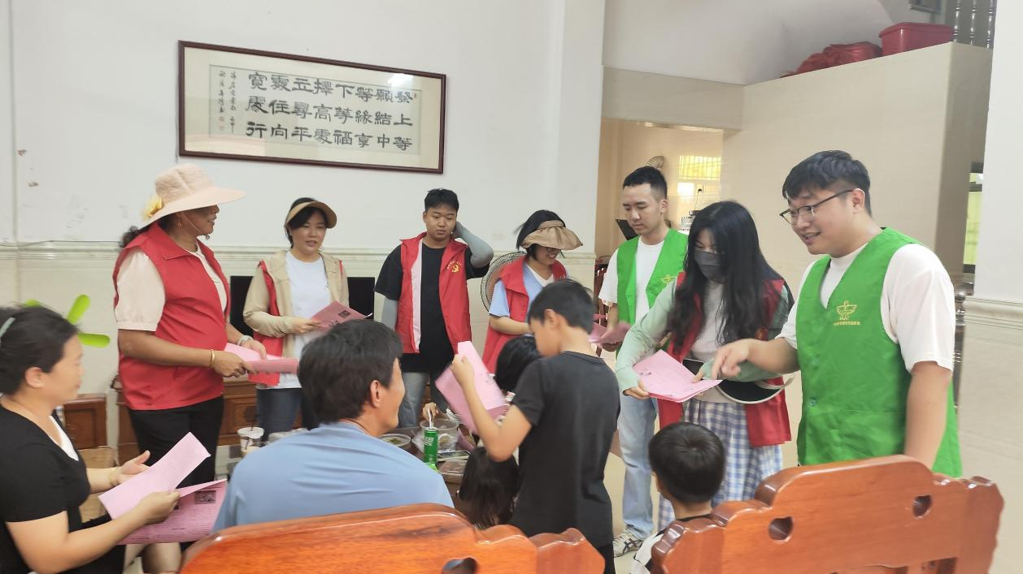
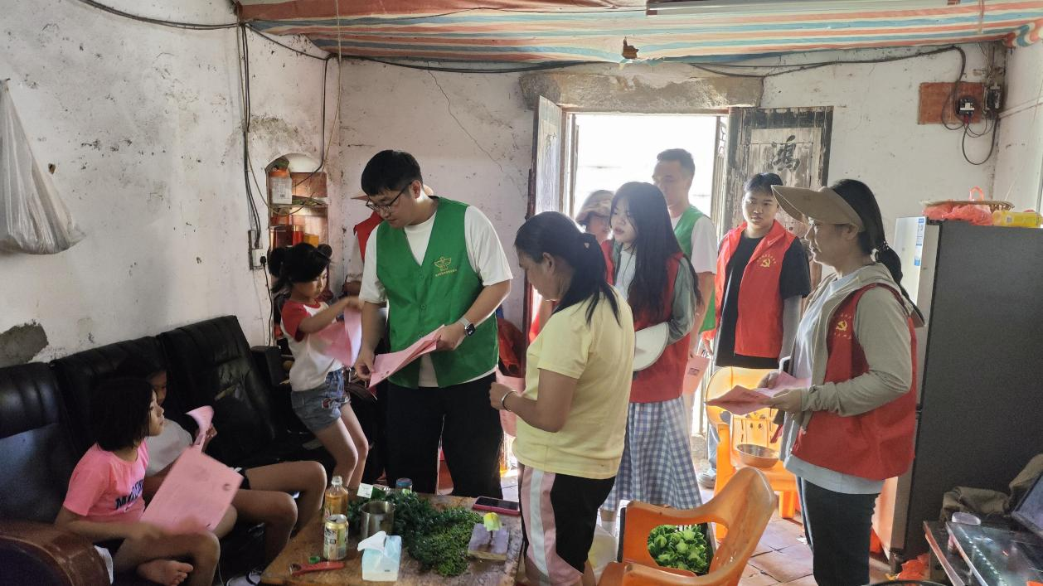

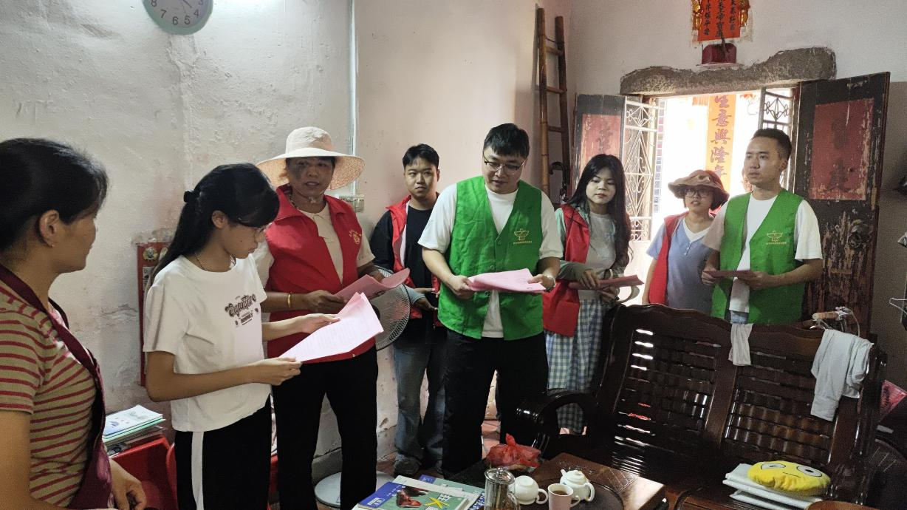

此次宣传活动共分发100余份宣传单，受教育群众130人次，使广大妇女儿童对毒品及其危害有了更深的了解，营造了浓厚的禁毒宣传氛围。

